Warszawa, 31 lipca 2019 r.

Znani aktorzy w spotach TV zachęcają do wysyłki kartek do Powstańców i pamięci o historii

Różczka, Więdłocha, Pawlicki, Zakościelny i Musiał po raz kolejny włączają się w ogólnopolską akcję BohaterON – włącz historię!, zachęcając do wysłania kartek i listów do Powstańców Warszawskich oraz pamięci o naszej historii. Aktorzy wystąpili – obok Pani Hanny Stadnik, ps. „Hanka” – w materiałach promujących kampanię, między innymi w dwóch wyjątkowych spotach.

Pamięć – Edukacja – Pomoc – pod tym hasłem Fundacja Rosa i Fundacja Sensoria z Wrocławia od 2016 roku realizują kampanię BohaterON. Akcja z jednej strony ma na celu uhonorowanie Powstańców Warszawskich, a z drugiej – promocję historii Polski XX wieku. Sukces minionych edycji projektu, ponad pół miliona kartek wysłanych do bohaterów walk o stolicę, a także dwie wyjątkowe daty – 100-lecie odzyskania przez Polskę niepodległości i 75. rocznica wybuchu Powstania Warszawskiego – skłoniły organizatorów do rozszerzenia formuły kampanii o nowe działania.

BohaterONy 2019 im. Powstańców Warszawskich

W tym celu została ustanowiona Nagroda BohaterONy 2019 im. Powstańców Warszawskich, w której promocję zaangażował się aktor Maciej Musiał, a wszyscy ambasadorzy kampanii znaleźli się – obok przedstawicieli polskiego rządu, środowisk kombatanckich i historyków – w Kapitule wybierającej laureatów.

Zadaniem konkursu jest wyróżnienie osób, firm i instytucji, których aktywność w szczególny sposób promowała wiedzę o historii Polski z lat 1918–1989 oraz edukację historyczno-patriotyczną w 2018 roku. Kandydatów można zgłaszać od 1 do 30 sierpnia w sześciu kategoriach: instytucja, firma, nauczyciel, osoba publiczna, organizacja non profit i dziennikarz. Wystarczy wypełnić formularz dostępny na stronie kampanii i przesłać jego skan wraz ze zgodą kandydata na adres nagroda@bohateron.pl.

– Chcemy wspólnie docenić tych, którzy podtrzymują pamięć o historii Polski: społeczników, pasjonatów, – wszystkich, którzy swoim zapałem i kreatywnością sprawiają, że historia jest dla nas ciekawsza, bliższa… staje się naprawdę nasza. Na potrzeby kampanii stworzyliśmy spot, który oprócz informowania o Nagrodzie ma zadanie edukacyjne. Pokazujemy w nim proces tworzenia BohaterONa – statuetki, na którą – w przenośni – składają się ważne dla naszej historii wydarzenia. Proces ten to symbol troszczenia się o historię, pielęgnowania jej, przekazywania pamięci – rozlewany w formie i zastygający metal nawiązywać może również do słów: „Nasz naród jak lawa…”. Ostateczną interpretację spotu pozostawiamy odbiorcom. W rolę twórcy statuetki – artysty wcielił się aktor Maciej Musiał – tłumaczy Agnieszka Łesiuk-Krajewska, Przewodnicząca Komitetu Organizacyjnego kampanii BohaterON – włącz historię!.

Kartki i listy, które łączą pokolenia

Dla nas to tak niewiele, dla nich to naprawdę cały świat – mówi w spocie zachęcającym do napisania życzeń do Powstańców Warszawskich Agnieszka Więdłocha, ambasadorka kampanii BohaterON – włącz historię!. Już po raz czwarty każdy, kto chce uhonorować uczestników walk o stolicę, może to zrobić, wysyłając kartkę lub list w ramach trwającej od 1 sierpnia do 2 października akcji. W tym roku jednak nie znajdziemy bezpłatnych pocztówek w sieciach dystrybucji Partnerów – organizatorzy zachęcają do własnoręcznego wykonania kartki bądź napisania listu i przesłania na adres: Fundacja Sensoria, ul. Ołtaszyńska 7, 53-010 Wrocław.

Podobnie jak w poprzednich latach, istnieje możliwość napisania bezpłatnej pocztówki do Powstańca za pośrednictwem strony www.BohaterON.pl.. Wypełnione przez Internet kartki zostaną wydrukowane i po zakończeniu akcji – razem z nadesłanymi do siedziby Fundacji Sensoria życzeniami – przekazane adresatom w formie tradycyjnej.

Dlaczego warto wysłać kartkę do Powstańca? – Dzięki akcji możemy nawiązać dialog z wyjątkowymi ludźmi reprezentującymi inne pokolenie, świadkami historii, bohaterami, którym powinniśmy po prostu podziękować. Wydarzenia sprzed 75 lat i poświęcenie Powstańców pomogły zbudować naszą świadomość narodową. To właśnie oni pokazali nam, że mamy być niepokorni, mieć swoje zdanie i nie pozwolić, by ktoś mówił nam, co powinniśmy robić. To dzięki nim dziś jesteśmy i czujemy się wolni – mówi Antoni Pawlicki, który razem z Agnieszką Więdłochą, Magdaleną Różczką i Maciejem Zakościelnym wystąpił w spocie zachęcającym do wysyłki kartek i listów do uczestników walk o stolicę.

– W tegorocznej edycji kampanii odeszliśmy od motywu „Czasu honoru”. Spot prezentuje proces tworzenia listu – korespondencji do Powstańca – oraz sposobów, w jaki możemy taki dialog nawiązać. Jest w nim zawarty również zwrot do Powstańców: „Jesteście dla nas bardzo ważni”. Wspierają nas, jak zawsze, wspaniali polscy aktorzy oraz Pani Hanna Stadnik, ps. Hanka, która reprezentuje Powstańców Warszawskich – tłumaczy Agnieszka Łesiuk-Krajewska.

Partnerami Strategicznymi IV edycji projektu są PKN ORLEN i Narodowy Bank Polski. Do grona Partnerów należą: Muzeum Powstania Warszawskiego, Instytut Pamięci Narodowej, Fundacja PZU, Poczta Polska, Totalizator Sportowy – właściciel marki LOTTO, Polskie Line Lotnicze LOT, POLREGIO, Polska Grupa Energetyczna, Platige Image, Polskie Radio i Telewizja Polska.

Zgodę na udział w Komitecie Honorowym przedsięwzięcia wyrazili: Marszałek Senatu, Minister Kultury i Dziedzictwa Narodowego, Minister Nauki i Szkolnictwa Wyższego, Minister Obrony Narodowej, Minister Spraw Zagranicznych, Minister Rodziny, Pracy i Polityki Społecznej, Minister Edukacji Narodowej, Szef Urzędu ds. Kombatantów i Osób Represjonowanych, Naczelny Dyrektor Archiwów Państwowych, Zastępca Dyrektora Archiwum Akt Nowych ds. informacji naukowej, udostępniania i archiwów społecznych, Dyrektor Muzeum Powstania Warszawskiego, Dyrektor Muzeum Historii Polski, Dyrektor Muzeum II Wojny Światowej, Dyrektor Muzeum Wojska Polskiego, Dyrektor Muzeum Sił Powietrznych w Dęblinie i Prezes Zarządu Głównego Światowego Związku Żołnierzy Armii Krajowej.

Więcej informacji o kampanii jest dostępnych na stronie: www.BohaterON.pl
Link do materiałów prasowych: http://bit.ly/2XOD2m8
Spot „Kartka”: https://youtu.be/cTU3HTqn9ic
Spot „Nagroda”: https://youtu.be/NRqb3O7hE0c

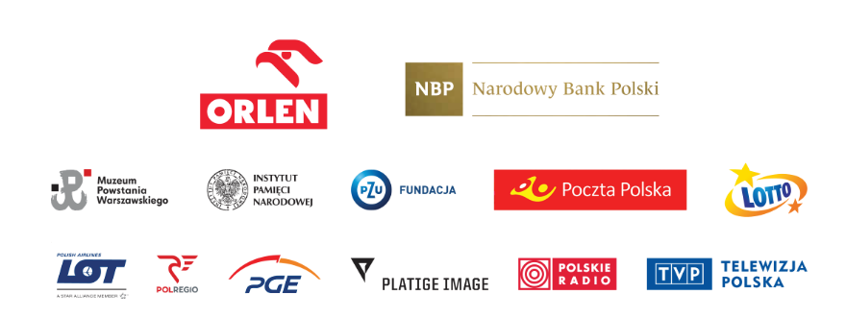

Kontakt dla mediów:
Agata Biernat
e-mail: agata@bohateron.pl
tel. 605 898 655

